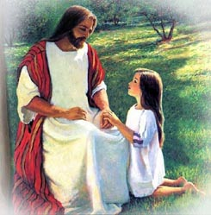
5. MANDAMIENTOS 1, 2 y 3

1. ¿Cuál es el Primer Mandamiento?

Amar a Dios sobre todas las cosas.
Dios dijo así a Moisés: “Yo soy el Señor tu Dios”. Por eso nos mandó a amarlo sobre todas las cosas.
2. ¿Qué significa eso de amar a Dios sobre todas las cosas?
Significa que Dios es lo primero. Dios está por encima de todas las cosas y de todas las personas. Dios es lo más importante en todo el mundo. Dios tiene que ser lo más importante en tu vida.
3. ¿Por qué tenemos que amar a Dios así?

Dios es nuestro Creador. Nosotros vivimos porque Dios nos ama y nos creó.
Si Dios nos creó, El es nuestro Dueño. Por eso lo más importante en nuestra vida es amar a Dios y obedecerlo en todo.
4. Y ¿cómo hacemos para amar a Dios?
Primero tenemos que conocer a Dios. Lo conocemos aprendiendo sobre El en estas clases.
5. ¿De qué otra manera podemos conocer a Dios?
Vamos a ver, cuando tú ves a un amiguito por primera vez ¿cómo comienzas a conocerlo?
Hablando con él. Así empiezas a saber cosas de él. Lo mismo con Dios. Lo podemos conocer hablando con El.
6. Y ¿cómo hablamos con Dios?
Orando. Ya conocemos algunas oraciones. Y a Dios le gusta que le hablemos con esas oraciones que nos estamos aprendiendo de memoria.
Pero también podemos decirle a Dios cosas inventadas por nosotros, contarle nuestros problemas, hablándole de nuestras necesidades, contándole las cosas que nos dan alegría.
También podemos decirle lo bueno que es, lo grandísimo que es, darle las gracias por las cosas que nos da cada día. Le podemos decir que queremos amarlo y que lo amamos. A Dios le encanta que le digamos lo bueno que es y cuánto lo amamos!

Hablando con Dios también lo estamos amando y lo estamos conociendo.
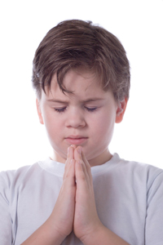
7. Vamos a cerrar nuestros ojos y decirle algo a Dios, algo que le muestre el amor que le tengo, darle las gracias por algo. Cualquier cosa que quieras decirle a Dios puedes hacerlo en silencio en este momento.
……….
¿Alguno quiere compartir lo que le dijo a Dios?
……….
8. De nuevo ¿qué nos manda el Primer Mandamiento?

Amar a Dios sobre todas las cosas.
9. ¿Saben lo que dijo Jesús una vez cuando le preguntaron cuál era el más grande de los Mandamientos?
Cuando le preguntaron eso Jesús dijo que el más grande de los mandamientos era éste: Amarás al Señor tu Dios con todo tu corazón, con toda tu alma y con toda tu mente. (Mt 22, 37)
10. Entonces, con esto que nos dijo Jesús ¿cuál es el Mandamiento más importante y qué debemos hacer?
El Primer Mandamiento. Amar a Dios con todas nuestras fuerzas, de todo corazón, poniendo todo nuestro empeño. Es lo mismo que amar a Dios sobre todas las cosas.
Piensen en la persona que ustedes aman más. Bueno a Dios hay que amarlo todavía más, porque a El hay que amarlo sobre todas las cosas y personas.
11. Y ¿cómo mostramos nuestro amor a Dios?

Obedeciéndolo. Cumpliendo sus Mandamientos.
12. ¿Cuál es el Segundo Mandamiento?

No tomarás el Nombre de Dios en vano.
13. ¿Qué significa esto de tomar el nombre de Dios en vano?

Con el nombre de Dios no se juega, se le usa con el máximo respeto.
Dios es nuestro Creador, lo máximo que hay, es nuestro Padre (Papá Dios). Así que otra forma de amarlo es respetarlo y respetar su Nombre.
14. ¿Cómo respetamos el Nombre de Dios?
El que ama a su papá y a su mamá, por ejemplo, no anda dándole nombres feos o mal hablando de ellos ¿no?
Tampoco con Dios: cada vez que hablemos de Dios, lo hacemos con muchísimo respeto y amor.
Hablamos de Dios para decir lo grande y lo bueno que es, no para reclamarle o para criticarlo. Eso no le gusta a Dios para nada!!!
15. ¿Y el nombre de Jesús?
Ustedes saben que Jesús es Dios ¿no? Entonces el Nombre de Jesús también es un Nombre importantísimo.
El Nombre de Jesús hay que usarlo también con respeto y amor. Si nos acordamos, podemos inclinar la cabeza cuando digamos u oigamos el Nombre de Jesús.
El sólo mencionar ese nombre, es ya una oración. El Nombre de Jesús es muy poderoso.
16. Pero fíjense que el Segundo Mandamiento nos habla de no usar el nombre de Dios “en vano”, ¿Qué significará eso?
Hay gente que se ha mal acostumbrado a jurar por Dios. Dicen “te lo juro por Dios”. Eso nos lo prohibe el Segundo Mandamiento. No hay necesidad de jurar, no hay que usar el nombre de Dios para tonterías. Eso es usar mal el nombre de Dios, usarlo “en vano”.
Así que cuando tengan que hablar digan sí cuando es sí, y digan no cuando es no. Siempre la verdad. Así no tendrán que jurar. Eso está prohibido por Dios.
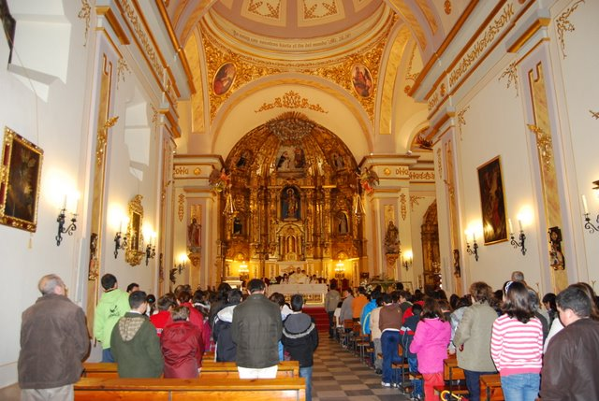
17. ¿Qué dice el Tercer Mandamiento?

Santificarás las Fiestas.
18. ¿Qué significa eso?
El Tercer Mandamiento significa una cosa muy simple: Dios quiere y nos manda a que vayamos a Misa todos los Domingos y los días de Fiesta de la Iglesia (25 de Diciembre y 1º de Enero).

El Domingo es un día dedicado a Dios, porque Dios lo dispuso así.
19. ¿Qué más nos manda Dios en el Tercer Mandamiento?
El Domingo es un día de descanso. Es para ir a Misa, para estar en familia y dedicarle un tiempo a Dios. Podemos orar un poquito más o leer algo sobre Dios o ver los videos que mandamos de tarea para estas clases. Así estamos cumpliendo el Mandamiento de Santificar las Fiestas.
Dios sabe que tanto niños como adultos necesitan descansar un día a la semana. Ese día es el Domingo. Y ese día de descanso es para adorar a Dios en la Santa Misa.
20. Y ¿cómo portarnos en Misa?
Debemos estar tranquilos y pendientes de lo que está sucediendo, no conversando, ni jugando, ni fastidiando, sino poniendo atención y diciendo las oraciones que sepamos.
Jesús está presente en el altar, está ¡vivo! allí ante nosotros. Y cuando hagamos la Primera Comunión el año entrante lo vamos a recibir cuando vayamos a Misa.
Por este año vamos a amar a Dios yendo a Misa todos los Domingos. Así nos vamos preparando para nuestra Primera Comunión.
Así vamos mostrando a Jesús cuánto lo amamos y cuánto queremos recibirlo en la Sagrada Comunión. Eso también es amar a Dios.

ORACION de Amor a Dios:
Quiero amarte, Señor, sobre todas las cosas, como Tú me pides.
Quiero ponerte a Ti de primero en mi vida y obedecerte en todo.
Quiero ir a Misa todos los Domingos
para cumplir el Mandamiento de Santificar las Fiestas,
pero también para amarte y adorarte más,
y prepararme para hacer mi Primera Comunión el año que viene.
Quiero obedecerte cumpliendo tus Mandamientos.
Amén.


Tarea para la casa: ver en youTube este programa
Superchiflicatequesis de EWTN sobre la Misa:
http://www.youtube.com/watch?v=2DyncA5ALRQ&feature=related
http://www.youtube.com/watch?v=CehkAfYMkcY&feature=relmfu
http://www.youtube.com/watch?v=k0NwSosZ7xc

Memorizar:
MANDAMIENTOS DE LA LEY DE DIOS

1º. Yo soy el Señor tu Dios. Amarás a Dios sobre todas las cosas
2º. No tomarás el Nombre de Dios en vano
3º. Santificarás las fiestas
4º. Honrarás a tu padre y a tu madre
5º. No matarás
6º. No cometerás actos impuros
7º. No robarás
8º. No darás falso testimonio ni mentirás
9º. No consentirás pensamientos ni deseos impuros
10º. No codiciarás los bienes ajenos

Acto de Contrición
Jesús, mi Señor y Redentor:
yo me arrepiento de todos los pecados que he cometido hasta hoy,
y me pesa de todo corazón, porque con ellos ofendí a un Dios tan bueno.
Propongo firmemente no volver a pecar
y confío en que, por tu infinita misericordia,
me has de conceder el perdón de mis culpas
y me has de llevar a la vida eterna.
Amén.

Ir memorizando y orar:
ORACIÓN AL ÁNGEL DE LA GUARDA
Ángel Santo de la guarda, compañero de mi vida,
tú que nunca me abandonas, ni de noche ni de día.
Aunque espíritu invisible, sé que te hallas a mi lado,
escuchas mis oraciones y cuentas todos mis pasos. Amén.

www.buenanueva.net

